

Fonctionnalité : Recherche de recettes + tags | Fonctionnalité n°1
Problématique : Accéder rapidement grâce à la fonctionnalité de 'recherche' à une recette correspond au besoin de l'utilisateur que ce soit liés aux ingrédients, des noms de recettes ou à sa description.

Architecture : Permet de trier parmi les recettes disponible via un champ de recherche ainsi que des filtres (tags) les ingrédients, appareils et ustensiles. La recherche renverra les recettes dont le nom, la description ou les ingrédients contiennent la recherche. De manière la plus efficace possible. Pour cela nous allons développer deux algorithmes avec des méthodes de tableaux et avec des boucles natives.
Nombres de champs : 1 champ de recherche (optionnelle)
Nombres de sélecteurs : 3 sélecteurs (ingrédients, appareils, ustensiles) (optionnelle)
Nombres de champs minimum : 0 champ et 0 sélecteurs ( renvoie la totalité des recettes ).

Algorithme n°1 : Boucle avancée (forEach... filter ect..)
Dans cette option, le code utilise des méthodes de tableau avancées. Cette version reste plus courte et plus lisible, mais le benchmark JSBEN.CH la mesure légèrement moins rapide que les boucles natives.
Problématique : Accéder rapidement grâce à la fonctionnalité de 'recherche' à une recette correspond au besoin de l'utilisateur que ce soit liés aux ingrédients, des noms de recettes ou à sa description.
Avantages :  - écriture du code plus simple.  - Utilisation et pratique de méthodes de tableau avancées.  - Permet une meilleure compréhension du code. | Inconvénients :  - Avoir connaissance des méthodes et de comment elles fonctionnent ainsi de ce qu'elles retournent pour construire son algorithme.

Algorithme n°2 : Boucle native (for..while)
Dans cette option, le code utilise les boucles natives de JavaScript. Le benchmark JSBEN.CH montre qu'elle est environ 17 % plus rapide en moyenne, avec des résultats identiques.
Problématique : Accéder rapidement grâce à la fonctionnalité de 'recherche' à une recette correspond au besoin de l'utilisateur que ce soit liés aux ingrédients, des noms de recettes ou à sa description.
Avantages : | Inconvénients :
- Utiliser les connaissances de bases de JS pour réussir à créer notre algorithme (travail en équipe facilité)  - Décomposer / comprendre le fonctionnement des méthodes avancées de tableau. | - Rend la compréhension et l'écriture du code un peu plus complexe.  - La maintenance peut être moins simple qu'avec les méthodes de tableau.

Solution retenue : le deuxième algorithme avec les boucles natives, car JSBEN.CH le considère comme plus rapide en moyenne. Les deux versions renvoient les mêmes résultats.

Récupération dans une variable de nos recettes.

Recherche par l'utilisateur dans la main bar

Pour chaque recette

Tri

La recherche correspond au nom / à la description / aux ingrédients des recettes
non

Ajout dans un tableau vide 'recipeToDisplay'
oui

Pour chaque recette

Tri / tags

Les ingrédients correspondent à la recherche / au tag choisi
non

Ajoute dans un nouveau tableau 'recipeToDisplay'
oui

Pour chaque recette

Tri / tags

Les appareils correspondent à la recherche / au tag choisi
non

Ajoute dans un nouveau tableau 'recipeToDisplay'
oui

Pour chaque recette

Tri / tags

Les ustensils correspondent à la recherche / au tag choisi
non

Ajoute dans un nouveau tableau 'recipeToDisplay'
oui

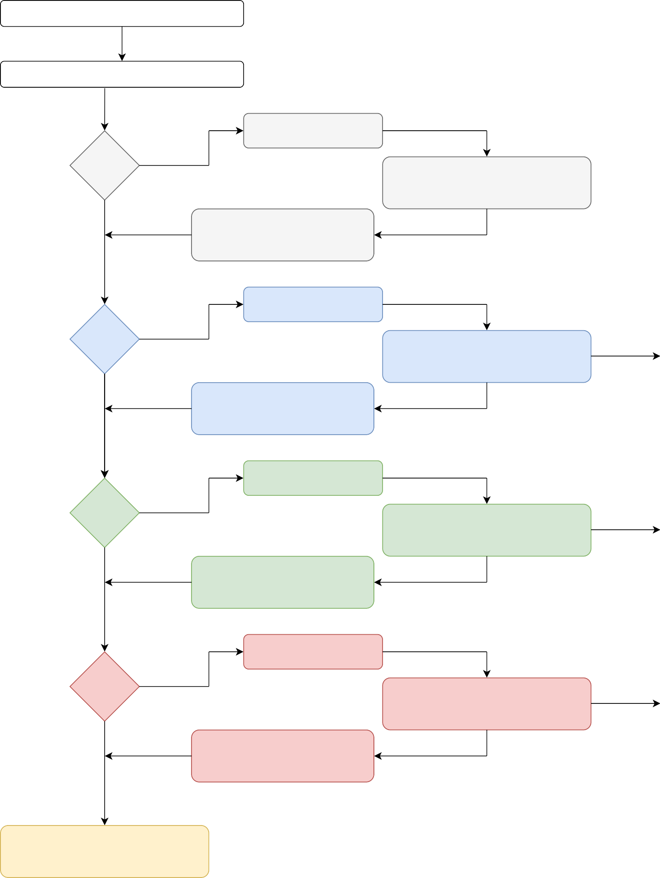


Renvoie et affiche le tableau final des recettes
Message erreur et / ou affichage de toutes les recettes.

